Insektenschutz-Seitenrollo GrandSlide 1-flügelig

WAREMA Renkhoff

Eigenschaften

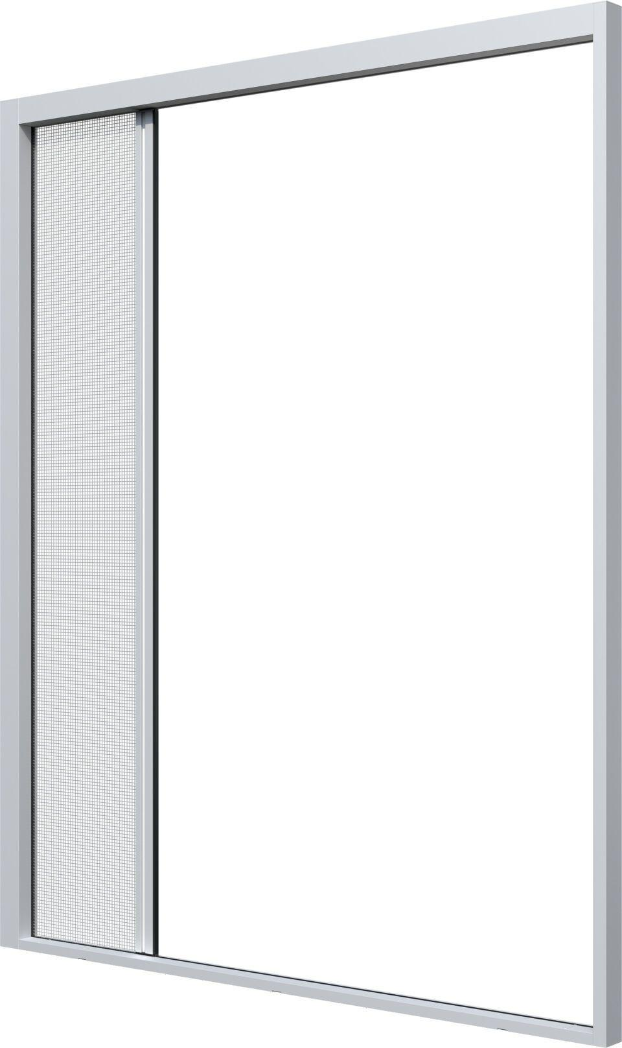

Oberfläche

pulverbeschichtet

Produkt

Insektenschutz

Breite (mm)

0,00 - 2.500,00

Höhe (mm)

0,00 - 2.800,00

Werkstoff Profil, Rahmen

Aluminium